**Домашнее задание**

**Вопросы**

1. Что такое периодическая функция? Приведите примеры элементарных периодических функций.
2. Что называют рядом Фурье? По каким формулам вычисляют его коэффициенты?
3. Сформулируйте теорему Дирихле для кусочно-гладких функций.
4. Сформулируйте лемму Римана и лемму Дирихле. Как ими пользуются при доказательстве теоремы Дирихле?
5. Как доказать, что ряд Фурье функции $sign\sin{x}$ не сходится равномерно по $x$? В чем состоит явление Гиббса?

**Задачи**

1. Разложите в ряд Фурье $cos^{3}x$.
2. Запишите ряд Фурье для *четной $2π$* -периодической функции, совпадающей с $x^{2}$ на отрезке $0<x<π$. Где этот ряд совпадает с $x^{2}$?

Всякая $2π$-периодическая функция $f(x)$ может быть представлена в виде ряда

$$f\left(x\right)=\frac{a_{0}}{2}+\sum_{n=1}^{∞}{\left(a_{n}\cos{nx}+b_{n}\sin{nx}\right)},$$

коэффициенты которого определяются по формулам:

$$a_{n}=\frac{1}{π}\int_{x=-π}^{π}{f\left(x\right)\cos{nx}dx}, b_{n}=\frac{1}{π}\int_{x=-π}^{π}{f\left(x\right)\sin{nx}dx}$$

Функция – четная, поэтому

$$b_{n}=\frac{1}{π}\int_{x=-π}^{π}{f\left(x\right)\sin{nx}dx}=0$$

На отрезке $-π<x<π$ функция совпадает с $x^{2}$, поэтому

$$a_{n}=\frac{1}{π}\int_{x=-π}^{π}{x^{2}\cos{nx}dx}=\frac{2 π^{2} n^{2}\sin\left(π n\right)+4 π n\cos\left(π n\right)-4\sin\left(π n\right)}{π n^{3}}=\frac{4{\left(-1\right)}^{n}}{n^{2}}$$

$$a_{0}=\frac{1}{π}\int_{x=-π}^{π}{x^{2}dx}=\frac{2 π^{2}}{3}$$

Таким образом, искомый ряд Фурье равен

$$\frac{π^{2}}{3}+\sum_{n=1}^{∞}{\frac{4{\left(-1\right)}^{n}}{n^{2}}\cos{nx}}$$

$$show2d(plot2d\left(x^{2}\right),plot2d\left(\frac{π^{2}}{3}+\sum_{n=1}^{10}{\frac{4{\left(-1\right)}^{n}}{n^{2}}\cos{nx}}\right))$$

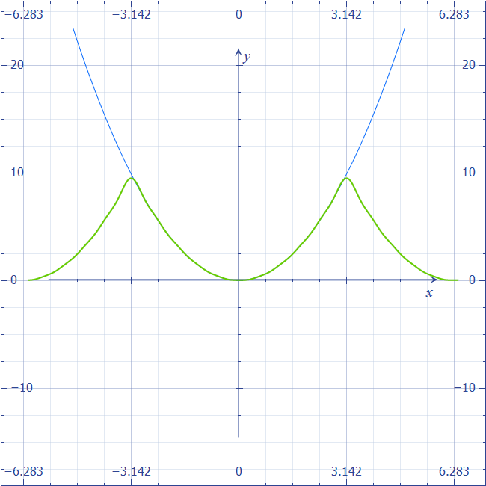

Про вычисление интеграла

$$\frac{1}{π}\int_{x=-π}^{π}{x^{2}\cos{nx}dx}=\frac{1}{πn}\int_{x=-π}^{π}{x^{2}d\sin{nx}}=\frac{1}{πn}\left({\left.x^{2}\sin{nx}\right|}_{x=-π}^{π}-\int_{x=-π}^{π}{\sin{nx}dx^{2}}\right)$$

$$-\frac{1}{πn}\int_{x=-π}^{π}{2x\sin{nx}dx}=\frac{2}{πn^{2}}\int_{x=-π}^{π}{xd\cos{nx} }=\frac{2}{πn^{2}}\left({\left.x\cos{nx}\right|}_{x=-π}^{π}-\int_{x=-π}^{π}{\cos{nx}dx }\right)$$

$$\frac{2}{πn^{2}}\left(π\cos{nπ}-\left(-π\right)\cos{(-nπ)}\right)=\frac{2}{πn^{2}}\left(π\cos{nπ}+π\cos{(nπ)}\right)=\frac{4\cos{nπ}}{n^{2}}=\frac{4{\left(-1\right)}^{n}}{n^{2}}$$

1. Используя ряд из предыдущей задачи, вычислите точно сумму ряда

$$\sum_{n=1}^{∞}{\frac{1}{n^{2}}}$$

Решение. Функция из № 2 --- непрерывная, поэтому в силу теоремы Дирихле верно

$$\frac{π^{2}}{3}+\sum_{n=1}^{∞}{\frac{4{\left(-1\right)}^{n}}{n^{2}}\cos{nx}}$$

при всех x. При $-π≤x≤π$ функция совпадет с $x^{2}$, поэтому

$$\frac{π^{2}}{3}+\sum_{n=1}^{∞}{\frac{4{\left(-1\right)}^{n}}{n^{2}}\cos{nx}}=x^{2} (-π≤x≤π)$$

При $x=π$ верно

$$\frac{π^{2}}{3}+\sum_{n=1}^{∞}{\frac{4{\left(-1\right)}^{n}}{n^{2}}\cos{nπ}}=π^{2}$$

$$\frac{π^{2}}{3}+\sum_{n=1}^{∞}{\frac{4{\left(-1\right)}^{n}}{n^{2}}{\left(-1\right)}^{n}}=π^{2}$$

$$\frac{π^{2}}{3}+\sum_{n=1}^{∞}{\frac{4}{n^{2}}}=π^{2}$$

$$\sum_{n=1}^{∞}{\frac{4}{n^{2}}}=\frac{2π^{2}}{3}$$

$$\sum_{n=1}^{∞}{\frac{1}{n^{2}}}=\frac{π^{2}}{6}$$

$$1+\frac{1}{2^{2}}+\frac{1}{3^{2}}+…=\frac{π^{2}}{6}$$

Замечание. Другие формулы

$$\frac{π^{2}}{3}+\sum_{n=1}^{∞}{\frac{4{\left(-1\right)}^{n}}{n^{2}}\cos{nx}}=x^{2}$$

$$\frac{π^{2}}{3}+\sum_{n=1}^{∞}{\frac{4{\left(-1\right)}^{n}}{n^{2}}}=0$$

$$\sum_{n=1}^{∞}{\frac{{\left(-1\right)}^{n}}{n^{2}}}=-\frac{π^{2}}{12}$$

$$1-\frac{1}{2^{2}}+\frac{1}{3^{2}}-…= \frac{π^{2}}{12}$$

$$\sum_{n=1}^{10}{\frac{{\left(-1\right)}^{n}}{n^{2}}}=-\frac{5194387}{6350400}=-0.817962175611$$

$$-\frac{π^{2}}{12}=-0.8224670334241$$

1. Запишите ряд Фурье для *нечетной* функции, совпадающей с $2x$ на отрезке $0<x<π$. Где этот ряд совпадает с $2x$?
2. Можно ли получить ряд Фурье для функции из задачи № 4 дифференцированием ряда из задачи № 2?
3. Разложите в ряд Фурье $2π$-периодическую функцию, равную $x$ при $-π<x<π$. К чему сходится этот ряд при $x=π$? Сходится ли этот ряд равномерно при всех $x$?